**Лабораторная работа № 8**

*Тема:* **Оценка периода полураспада находящихся в воздухе продуктов распада газа радона.**

*Цель работы* – оценить период полураспада продуктов распада радона с помощью бытового дозиметра.

Оборудование: индикатор радиоактивности «RADEX RD1503+», бытовой пылесос, ватный диск, решетка.

**Теоретическое обоснование.**

Что такое радон?

***Радон – это инертный газ, не имеющий цвета и запаха****. Газ этот* ***радиоактивен*,** т. е. распадаясь, он становится источником ионизирующих излучений. Радон дает примерно 55-65 % дозы облучения, которую ежегодно получает каждый житель Земли.

В природе существуют четыре изотопа радона, однако наиболее известны два - радон (Rn222, период полураспада Т1/2= 3, 8235 сут.) и торон (Rn220 , период полураспада Т1/2= 55,6 с). Два других изотопа (Rn219 и Rn218) очень нестабильны и «живут» после возникновения чрезвычайно недолго: Т ½ =3,96 с и Т ½ =35 мс, соответственно.

Откуда берется радон?

Как и большинство радиоактивных элементов, радон получается из других радиоактивных элементов, например Rn222является продуктом деления ядер радия, а тот в свою очередь появляются после распада урана. Радон-222 непосредственно образуется в результате [α-распада](https://ru.wikipedia.org/wiki/%D0%90%D0%BB%D1%8C%D1%84%D0%B0-%D1%80%D0%B0%D1%81%D0%BF%D0%B0%D0%B4) нуклида [226Ra](https://ru.wikipedia.org/wiki/%D0%A0%D0%B0%D0%B4%D0%B8%D0%B9-226) (период полураспада составляет 1 600(7) лет).

Таким образом,***источником радона является грунт***, породы которого содержат то или иное количество урана.

{\displaystyle {\mathsf {^{226}_{88}Ra}}\rightarrow {\mathsf {^{222}_{86}Rn}}+{\mathsf {^{4}_{2}He}}.}Сам радон-222 также α-радиоактивен, в результате распада образуется нуклид [218Po](https://ru.wikipedia.org/wiki/%D0%9F%D0%BE%D0%BB%D0%BE%D0%BD%D0%B8%D0%B9-218), выделяемая энергия составляет 5,5903(3)[МэВ](https://ru.wikipedia.org/wiki/%D0%AD%D0%BB%D0%B5%D0%BA%D1%82%D1%80%D0%BE%D0%BD%D0%B2%D0%BE%D0%BB%D1%8C%D1%82).

Благодаря своей инертности этот газ достаточно легко высвобождается из кристаллических решеток минералов и по трещинам распространяется на довольно большие расстояния. Повреждение грунта с увеличением количества трещин, например во время строительства, усиливает выделение радона в атмосферу. Радон хорошо растворяется в воде, а значит, если слой подземных межпластовых вод контактирует с породами, содержащими радон, то артезианские скважины дадут воду, богатую этим газом.

Почему радон опасен?

Опасность радона кроется в его радиоактивности. Попавший в атмосферу радон вдыхается вместе с воздухом и уже в бронхах начинает облучать слизистую оболочку. Продукты распада радона также радиоактивны. Попадая в кровь, они разносятся по всему организму, продолжая его облучать.

Более десятой части регистрируемых каждый год случаев заболеваний раком легких вызваны радоновой радиацией – это второе место после курения.  В связке с курением онкогенное действие радона усиливается.

Применение

Радон используют в [медицине](https://ru.wikipedia.org/wiki/%D0%9C%D0%B5%D0%B4%D0%B8%D1%86%D0%B8%D0%BD%D0%B0) для приготовления [радоновых ванн](https://ru.wikipedia.org/wiki/%D0%A0%D0%B0%D0%B4%D0%BE%D0%BD%D0%BE%D0%B2%D1%8B%D0%B5_%D0%B2%D0%B0%D0%BD%D0%BD%D1%8B): маленькие дозы радиации и в течение малого времени, действуя как мягкий стрессовый фактор, стимулируют клеточную защиту и иммунитет организма в целом (артрозах, артритах, гипертонической болезни и т.д.)

Радон используется в [сельском хозяйстве](https://ru.wikipedia.org/wiki/%D0%A1%D0%B5%D0%BB%D1%8C%D1%81%D0%BA%D0%BE%D0%B5_%D1%85%D0%BE%D0%B7%D1%8F%D0%B9%D1%81%D1%82%D0%B2%D0%BE) для активации кормов домашних животных, в [металлургии](https://ru.wikipedia.org/wiki/%D0%9C%D0%B5%D1%82%D0%B0%D0%BB%D0%BB%D1%83%D1%80%D0%B3%D0%B8%D1%8F) в качестве индикатора при определении скорости газовых потоков в доменных печах, газопроводах. В [геологии](https://ru.wikipedia.org/wiki/%D0%93%D0%B5%D0%BE%D0%BB%D0%BE%D0%B3%D0%B8%D1%8F) измерение содержания радона в [воздухе](https://ru.wikipedia.org/wiki/%D0%92%D0%BE%D0%B7%D0%B4%D1%83%D1%85) и воде применяется для поиска месторождений [урана](https://ru.wikipedia.org/wiki/%D0%A3%D1%80%D0%B0%D0%BD_(%D1%8D%D0%BB%D0%B5%D0%BC%D0%B5%D0%BD%D1%82)) и [тория](https://ru.wikipedia.org/wiki/%D0%A2%D0%BE%D1%80%D0%B8%D0%B9), а также активных тектонических разломов, на наличие которых может указывать повышенное содержание радона в приземном и подпочвенном воздухе; в [гидрогеологии](https://ru.wikipedia.org/wiki/%D0%93%D0%B8%D0%B4%D1%80%D0%BE%D0%B3%D0%B5%D0%BE%D0%BB%D0%BE%D0%B3%D0%B8%D1%8F) — для исследования взаимодействия грунтовых и речных вод. Динамика концентрации радона в подземных водах может применяться для прогноза землетрясений.

Радон и измерение радиоактивности воздуха

Находящийся в воздухе радон распадается, образуя в воздухе короткоживущие дочерние продукты от полония-218 до полония-214 (табл. 1). Дочерние атомы, не являясь газами, при столкновении с мелкими пылинками прилипают к ним. Эти радиоактивные пылинки и радон создают практически всю естественную радиоактивность воздуха.

*За несколько часов радон приходит в состояние векового равновесия со своими короткоживущими дочерними продуктами:* ***на каждый распад радона*** *приходится по* ***одному распаду*** *полония-218, свинца-214, висмута-214, полония-214* (см. табл. 1).

В лабораторной работе радиоактивность воздуха определяют с помощью фильтрующих материалов, через которые продувают воздух. Радон проходит через фильтр (ватный диск), а пылинки с радиоактивными дочерними атомами задерживаются.

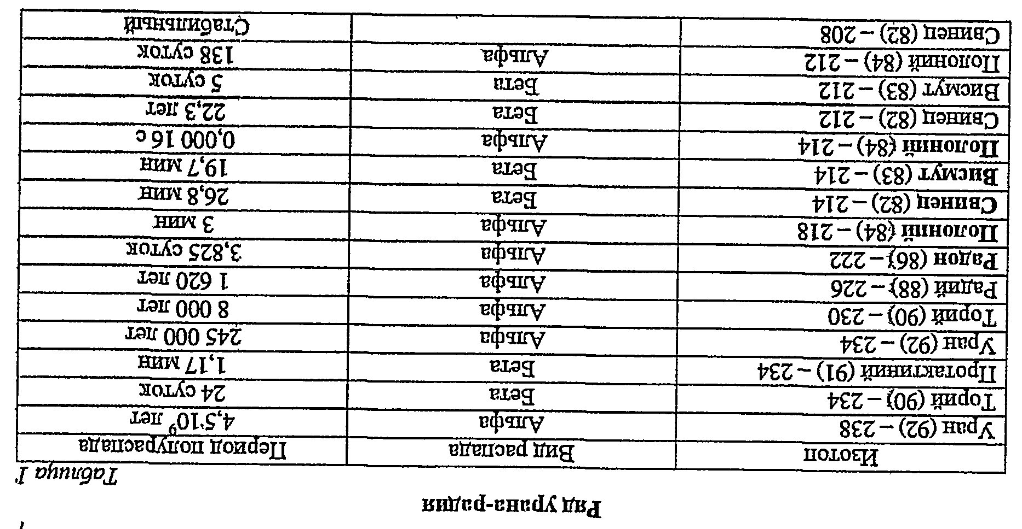

Фильтр помещают под счетчиком Гейгера (их в индикаторе радиоактивности «RADEX RD1503+» 2 шт.), который детектирует только **β-излучение**, т. к. α-излучение поглощает фильтр и стенки счетчика.

* Активность фильтра, первоначально чистого, нерадиоактивного, измеряют счетчиком Гейгера перед прокачкой воздуха (измерение фона, ***мощность дозы фонового излучения*** ***Рф***).
* После продувки воздуха непрерывно измеряют радиоактивность фильтра в течение примерно **20** минут, считывая показания с дисплея **каждую** минуту. В данной работе интересуются не абсолютным количеством распадов, а только убыванием радиоактивности со временем. Поэтому с дисплея в таблицу переносят показания отсчета импульсов, что фиксирует ***суммарную мощность Р*** излучения.
* Рассчитывают мощность дозы излучения продуктов распада радона по формуле: $∆P=P-P_{ф}$

**Практическая часть работы**

1. С помощью индикатора оцените мощность дозы фонового излучения $P_{ф}$**,** мкР/ч.

|  |  |  |  |  |
| --- | --- | --- | --- | --- |
| №п/п  опыта | Время, **t**, [мин] | ***Рф,***  [мкР/ч] | ***Р,***  [мкР/ч] | ***∆Р***  [мкР/ч] |
| *1* | 0 |  | - | - |
| *2* | 1 |  | 157 |  |
| *3* | 2 |  | 150 |  |
| *4* | 3 |  | 141 |  |
| *5* | 4 |  | 135 |  |
| *6* | 5 |  | 130 |  |
| *7* | 6 |  | 125 |  |
| *8* | 7 |  | 119 |  |
| *9* | 8 |  | 113 |  |
| *10* | 9 |  | 109 |  |
| *11* | 10 |  | 106 |  |
| *12* | 11 |  | 100 |  |
| *13* | 12 |  | 97 |  |
| *14* | 13 |  | 95 |  |
| *15* | 14 |  | 93 |  |
| *16* | 15 |  | 90 |  |
| *17* | 16 |  | 88 |  |
| *18* | 17 |  | 87 |  |
| *19* | 18 |  | 85 |  |
| *20* | 19 |  | 83 |  |
| *21* | 20 |  | 80 |  |

2) По формуле вычислите мощность дозы излучения ***∆Р,*** [мкР/ч].

3) Постройте график зависимости мощности дозы излучения продуктов распада радона от времени, используя результаты измерений.

*Рекомендуемый масштаб:*

по оси времени – 1 минута: 1 клетка,

по оси мощности дозы излучения ***∆Р -***1мкР/ч:1мм.

4) ***Оцените*** период полураспада находящихся в воздухе продуктов распада газа радона.

5) Основываясь на табл. 1, ***опишите*** строение атомных ядер Радона – 222, Свинца-214, Висмута – 214.

6) Прочитав текст, ***составьте*** уравнения реакций:

А) образования Радона -222 в результате [α распада](https://ru.wikipedia.org/wiki/%D0%90%D0%BB%D1%8C%D1%84%D0%B0-%D1%80%D0%B0%D1%81%D0%BF%D0%B0%D0%B4) нуклида [226Ra](https://ru.wikipedia.org/wiki/%D0%A0%D0%B0%D0%B4%D0%B8%D0%B9-226) ;

Б) α-распада Радона -222, в результате которого образуется нуклид [218Po](https://ru.wikipedia.org/wiki/%D0%9F%D0%BE%D0%BB%D0%BE%D0%BD%D0%B8%D0%B9-218),

В) β – распад Радона -222, в результате которого образуется нуклид 214Bi;

Г) Сколько α и β- распадов произойдет, чтобы получился устойчивый свинец из Урана -238?

1. Пылинки с атомами каких химических элементов, как результат распада радона, может задержать фильтр индикатора? Объясните, учитывая правило равновесия.

8) Какие утверждения являются верными?

А) Радон является радиоактивным газом, потому что образуется из радиоактивного урана.

Б) Из 4-х известных изотопов радона только 2 оказывают существенное влияние на радиоактивность воздуха.

В) Счетчики Гейгера в индикаторе регистрируют не радиоактивные атомы полония, висмута, свинца, гелия, а только электроны, которые образуются при β – распаде Радона -222.

Каких результатов можно ожидать?

В жилых и общественных зданиях, которые сдаются после строительства, капитального ремонта объемная активность радона не должна превышать 100 Бк/м³, а в эксплуатируемых зданиях – 200 Бк/м³. В хорошо проветриваемых помещениях она имеет тенденцию выравниваться до уровня улицы (обычно 10 Бк/м3, в пределах от 1 до 100 Бк/м3).

Концентрация радона в закрытых помещениях в зонах с умеренным климатом в среднем в 8 раз выше, чем в наружном воздухе. Концентрация дочерних продуктов распада радона превышает концентрацию радона более чем в 200 раз.

**Допустимый** уровень естественного радиационного фона равен 25 мкР/ч, в **кабинете показывает** 8- 10 мкР/ч.

При измерении мощности бета-излучения нормальным считается уровень, не превышающий 50 частиц с квадратного сантиметра поверхности в минуту (или 3000 частиц в час)

Площадь ватного диска $S= π\frac{d^{2}}{4}$, d= 6 см, S=28,26 см2 .Подставляем значения, нормальный уровень мощности β-излучения 3000∙28,26 = 84780 частиц в час с ватного диска диаметром 6 см. Составим пропорцию: 25 мкР/ч = х∙84780 частиц/ч, х = 0, 000295 мкР/частицу. Увеличим количество регистрируемых β- частиц – импульсов в 200 раз для начального момента отсчета времени с образцом, получаем мощность излучения 3000*200*0,000295= 176,9 мкР/ч.

|  |  |  |  |  |
| --- | --- | --- | --- | --- |
| №п/п  опыта | Время, **t**, [мин] | ***Рф,***  [мкР/ч] | ***Р,***  [мкР/ч] | ***∆Р***  [мкР/ч] |
| *1* | 0 | 25 | - | - |
| *2* | 1 | 25 | 177 | 152 |
| *3* | 2 | 25 | 170 | 145 |
| *4* | 3 | 25 | 161 | 136 |
| *5* | 4 | 25 | 155 | 130 |
| *6* | 5 | 25 | 150 | 125 |
| *7* | 6 | 25 | 145 | 120 |
| *8* | 7 | 25 | 139 | 114 |
| *9* | 8 | 25 | 133 | 108 |
| *10* | 9 | 25 | 129 | 104 |
| *11* | 10 | 25 | 126 | 101 |
| *12* | 11 | 25 | 120 | 95 |
| *13* | 12 | 25 | 117 | 92 |
| *14* | 13 | 25 | 115 | 90 |
| *15* | 14 | 25 | 113 | 88 |
| *16* | 15 | 25 | 110 | 85 |
| *17* | 16 | 25 | 108 | 83 |
| *18* | 17 | 25 | 107 | 82 |
| *19* | 18 | 25 | 105 | 80 |
| *20* | 19 | 25 | 103 | 78 |
| *21* | 20 | 25 | 100 | 75 |